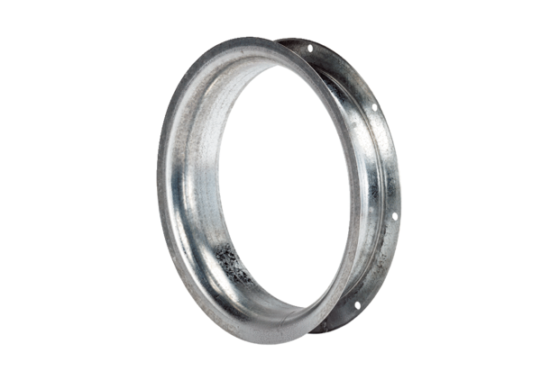Tuyère d'aspiration AD 56Unité de conditionnement : 1 pièceGamme: C
Numéro de référence : 0180.0626Fabricant : MAICO

